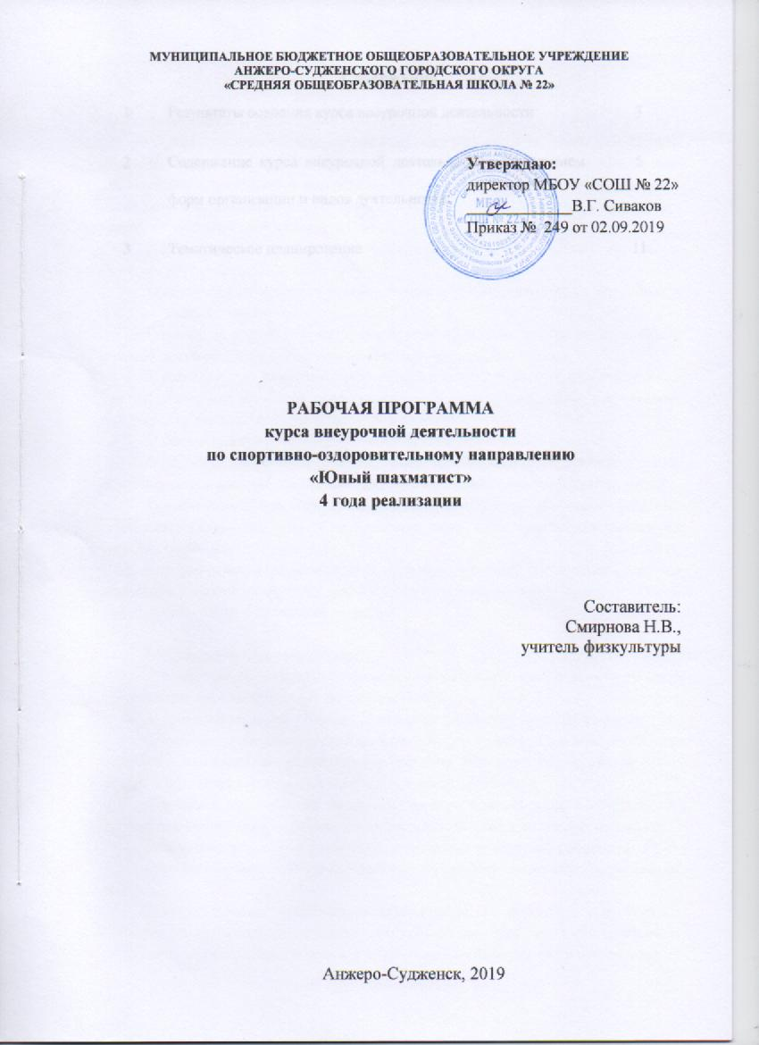
Содержание
1 | Результаты освоения курса внеурочной деятельности | 3
2 | Содержание курса внеурочной деятельности с указанием форм организации и видов деятельности | 5
3 | Тематическое планирование | 11

- Результаты освоения курса внеурочной деятельности

Личностные результаты:
1) формирование основ российской гражданской идентичности, чувства гордости за свою Родину, российский народ и историю России, осознание своей этнической и национальной принадлежности; формирование ценностей многонационального российского общества; становление гуманистических и демократических ценностных ориентаций;
2) формирование уважительного отношения к иному мнению, истории и культуре других народов;
3) овладение начальными навыками адаптации в динамично изменяющемся и развивающемся мире;
4) принятие и освоение социальной роли обучающегося, развитие мотивов учебной деятельности и формирование личностного смысла учения;
5) развитие самостоятельности и личной ответственности за свои поступки, в том числе в информационной деятельности, на основе представлений о нравственных нормах, социальной справедливости и свободе;
6) формирование эстетических потребностей, ценностей и чувств;
7) развитие этических чувств, доброжелательности и эмоционально-нравственной отзывчивости, понимания и сопереживания чувствам других людей;
8) развитие навыков сотрудничества со взрослыми и сверстниками в разных социальных ситуациях, умения не создавать конфликтов и находить выходы из спорных ситуаций;
9) формирование установки на безопасный, здоровый образ жизни, наличие мотивации к творческому труду, работе на результат, бережному отношению к материальным и духовным ценностям людей.

Метапредметные результаты:
1) овладение способностью принимать, и сохранять цели и задачи учебной деятельности, поиска средств ее осуществления;
2) освоение способов решения проблем творческого и поискового характера;
3) формирование умения планировать, контролировать, и оценивать учебные действия в соответствии с поставленной задачей и условиями ее реализации; определять наиболее эффективные способы достижения результата;
4) формирование умения понимать причины успеха/неуспеха учебной деятельности и способности конструктивно действовать даже в ситуациях неуспеха;
5) освоение начальных форм познавательной и личностной рефлексии;
6) использование знаково-символических средств представления информации;
7) использование различных способов поиска (в справочных источниках и открытом учебном информационном пространстве сети Интернет), сбора, обработки, анализа, организации, передачи и интерпретации информации в соответствии с коммуникативными и познавательными задачами и технологиями учебного курса; в том числе умение вводить текст с помощью клавиатуры, соблюдать нормы информационной избирательности, этики и этикета;
8) овладение логическими действиями сравнения, анализа, синтеза, обобщения, классификации по родовидовым признакам, установления аналогий и причинно-следственных связей, построения рассуждений, отнесения к известным понятиям;
9) готовность слушать собеседника и вести диалог; готовность признавать возможность существования различных точек зрения и права каждого иметь свою; излагать свое мнение и аргументировать свою точку зрения и оценку событий;
10) готовность конструктивно разрешать конфликты посредством учета интересов сторон и сотрудничества.

- Содержание курса внеурочной деятельности с указанием форм
организации и видов деятельности
1 год реализации (модуль 1)
№, п/п | Содержание | Формы  организации | Виды деятельности
1. 11 | Шахматная доска.  Знакомство с шахматной доской. Шахматная доска. | Диалог, игра | Познавательная, игровая
2. | Шахматные фигуры.  Знакомство с шахматными фигурами. | Игра, беседа | Познавательная,  игровая
3. | Начальная расстановка фигур.  Начальное положение | Беседа, игра | Игровая, познавательная
4. | Ходы и взятие фигур. Знакомство с шахматной фигурой. Ладья. Ладья в игре. Знакомство с шахматной фигурой. Слон. Слон в игре. Ладья против слона. Знакомство с шахматной фигурой. Ферзь. Ферзь в игре. Ферзь против ладьи и слона. Знакомство с шахматной фигурой. Конь. Конь в игре. Конь против ферзя, ладьи слона. Знакомство с пешкой. Пешка в игре. Пешка против ферзя, ладьи, коня, слона. Знакомство с шахматной фигурой. Король. Король против других фигур. | Игра, турнир | Игровая, познавательная
5. | Цель шахматной партии.  Шах. Мат. Ставим мат. Ничья, пат. Рокировка | Беседа, игра | Игровая, познавательная
6. | Игра всеми фигурами из начального положения.  Шахматная партия. | Игра | Игровая

2 год реализации (модуль 2)
№, п/п | Содержание | Формы  организации | Виды  деятельности
1 | Шахматная нотация.  Шахматная нотация. Обозначение горизонталей, вертикалей, полей. Шахматная нотация. Обозначение шахматных фигур и терминов. | Диалог, игра | Познавательная, исследовательская,  игровая
2 | Ценность шахматных фигур.  Ценность шахматных фигур. Сравнительная сила фигур. Достижение материального перевеса. Способы защиты. Защита. | Игра, беседа, исследование | Познавательная,  игровая
3 | Техника матования одинокого короля.  Техника матования одинокого короля. Две ладьи против короля. Ферзь и ладья против короля. Ладья и король против короля. | Игра, беседа | Познавательная,  игровая
4 | Достижение мата без жертвы материала  Достижение мата без жертвы материала. Учебные положения на мат в два хода в эндшпиле. Достижение мата без жертвы материала. Учебные положения на мат в два хода в дебюте. | Беседа, игра | Игровая, познавательная
5 | Шахматная комбинация.  Матовые комбинации. Темы комбинаций. Тема отвлечения. Тема завлечения. Тема блокировки. Тема разрушения королевского прикрытия. Тема освобождения пространства. Тема уничтожения защиты. Тема «рентгена». Другие шахматные комбинации и сочетание приемов. Комбинации, ведущие к достижению материального перевеса. Тема связки. Тема освобождения пространства. Тема перекрытия. Тема превращения пешки. Сочетание тактических приемов. Комбинации для достижения ничьей. Патовые комбинации. Комбинации для достижения ничьей. Комбинации на вечный шах. Типичные комбинации в дебюте. | Беседа, игра, турнир | Игровая, познавательная

3 год реализации (модуль 3)
№, п/п | Содержание | Формы  организации | Виды  деятельности
1 | Ходы и взятие фигур. Легкая и тяжелая фигура. Ладья против слона. Ферзь. Место ферзя в начальном положении. Ход ферзя. Взятие. Ферзь – тяжелая фигура. Ферзь против ладьи и слона. Конь. Место коня в начальном положении. Ход коня. Взятие. Конь – легкая фигура. Конь против ферзя, ладьи, слона. Пешка. Место пешек в начальном положении. Ладейные, коневые, слоновые, ферзевые, королевские пешки. Ход пешки. Взятие. Взятие на проходе. Превращение пешки. Пешка против ферзя, ладьи, коня, слона. | Диалог, игра | Познавательная  игровая
2 | Основы дебюта. Двух- и трехходовые партии. Решение задания “Мат в 1 ход”. Невыгодность раннего ввода в игру ладей и ферзя. Решение заданий “Поймай ладью”, “Поймай ферзя”. Игра “на мат” с первых ходов партии. Детский мат. Защита. Решение заданий. Вариации на тему детского мата. Другие угрозы быстрого мата в дебюте. Защита. Как отражать скороспелый дебютный наскок противника. Решение заданий. “Повторюшка-хрюшка” (черные копируют ходы белых). Наказание “повторюшек”. Принципы игры в дебюте. Быстрейшее развитие фигур. Темпы. Гамбиты. Решение задания “Выведи фигуру”. Наказание за несоблюдение принципа быстрейшего развития фигур. “Пешкоедство”. Неразумность игры в дебюте одними пешками (с исключениями из правила). Борьба за центр. Гамбит Эванса. Королевский гамбит. Ферзевый гамбит. Безопасное положение короля. Рокировка. Гармоничное пешечное расположение. Какие бывают пешки. Связка в дебюте. Полная и неполная связка. Решение заданий. Очень коротко о дебютах. Открытые, полуоткрытые и закрытые дебюты. Типичные комбинации в дебюте. | Игра, беседа | Познавательная

4 год реализации (модуль 4)
№, п/п | Содержание | Формы  организации | Виды  деятельности
1 | Основы Миттельшпиля.  Самые общие рекомендации о том, как играть в миттельшпиле. Игровая практика. Тактические приемы. Связка в миттельшпиле. Двойной удар. Тактические приемы. Открытое нападение. Открытый шах. Двойной шах. Решение задания “Выигрыш материала”. Матовые комбинации (на мат в 3 хода) и комбинации, ведущие к достижению материального перевеса. Темы завлечения, отвлечения, блокировки. Матовые комбинации и комбинации, ведущие к достижению материального перевеса. Темы разрушения королевского прикрытия, освобождения пространства, уничтожения защиты. Темы связки, “рентгена”, перекрытия. Решение заданий. Другие темы комбинаций и сочетание тематических приемов. Комбинации для достижения ничьей. Патовые комбинации. Комбинации на вечный шах. “Сделай ничью”. Классическое наследие. “Бессмертная” партия. “Вечнозеленая” партия. | Игра, беседа | Познавательная,  игровая
2 | Основы Эндшпиля.  Ладья против ладьи. Ферзь против ферзя. Ферзь против ладьи (простые случаи). Ферзь против слона. Ферзь против коня. Ладья против слона (простые случаи). Ладья против коня (простые случаи). Матование двумя слонами (простые случаи). Решение заданий. Пешка против короля. Когда пешка проходит в ферзи без помощи своего короля. Правило “квадрата”. Белая пешка на седьмой и шестой горизонталях. Король помогает своей пешке. Оппозиция. Белая пешка на пятой горизонтали. Король ведет свою пешку за собой. Удивительные ничейные положения. Два коня против короля. Слон и пешка против короля. Конь и пешка против короля. | Игра, беседа | Познавательная,  игровая
3 | Шахматный турнир | Турнир | Игровая

- Тематическое планирование
1 модуль
№ | Наименование темы | Количество часов
1 | Шахматная доска | 2
 | Шахматные фигуры. | 2
3 | Начальная расстановка фигур. | 1
4 | Ходы и взятие фигур. | 16
5 | Цель шахматной партии. | 9
6 | Игра всеми фигурами из начального положения. | 3
Итого: |  | 33

2 модуль
№ | Наименование темы | Количество часов
1 | Шахматная нотация. | 5
2 | Ценность шахматных фигур. | 4
3 | Техника матования одинокого короля. | 4
4 | Достижение мата без жертвы материала | 5
5 | Шахматная комбинация. | 16
Итого: |  | 34

3 модуль
№ | Наименование темы | Количество часов
1 | Ходы и взятие фигур. | 19
2 | Основы дебюта | 15
Итого: |  | 34

4 модуль
№ | Наименование темы | Количество часов
1 | Основы Миттельшпиля | 17
2 | Основы Эндшпиля | 12
3 | Шахматный турнир | 5
Итого: |  | 34

